
实验报告



题目： 缓冲区溢出攻击实验

班 级： 2024211308
学 号： 2024211139
姓 名： 杨龙驹
学 院： 计算机学院（国家示范性软件工程学院）

2025 年 12 月 5 日

一、实验目的
1. C语言程序的机器级表示。
2. 掌握GDB调试器的用法。
3. C编译器生成的x86-64机器代码，理解不同控制结构生成的基本指令模式，过程的实现。
4. 掌握两种缓冲区攻击方法，进一步理解软件漏洞的危害。
- 实验环境
- 服务器：10.112.61.28：2025年12月10日23:59分关机（二周），提交作业截止时间2025年12月14日00：00，延迟扣分（每晚一天扣1.5分）
- Linux
- Objdump命令反汇编
- GDB调试工具
- 积分榜：http://10.112.152.199:19320/scoreboard
三、实验内容
登录bupt1服务器，在home目录下可以找到一个targetn.tar文件，解压后得到如下文件：
README.txt；
ctarget；
rtarget；
cookie.txt；
farm.c；
hex2raw。
ctarget和rtarget运行时从标准输入读入字符串，这两个程序都存在缓冲区溢出漏洞。通过代码注入的方法实现对ctarget程序的攻击，共有3关，输入一个特定字符串，可成功调用touch1，或touch2，或touch3就通关，并向计分服务器提交得分信息；通过ROP方法实现对rtarget程序的攻击，共有2关，在指定区域找到所需要的小工具，进行拼接完成指定功能，再输入一个特定字符串，实现成功调用touch2或touch3就通关，并向计分服务器提交得分信息；否则失败，但不扣分。因此，本实验需要通过反汇编和逆向工程对ctraget和rtarget执行文件进行分析，找到保存返回地址在堆栈中的位置以及所需要的小工具机器码。实验的具体内容见实验说明，尤其需要认真阅读各阶段的Some Advice提示。
本实验包含了5个阶段（或关卡），难度逐级递增。各阶段分数如下所示：
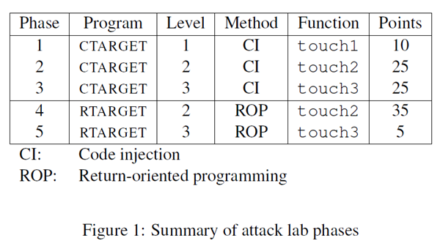

四、实验步骤及实验分析

准备工作：
首先找到对应的压缩包文件，tar -xvf target228.tar解压：
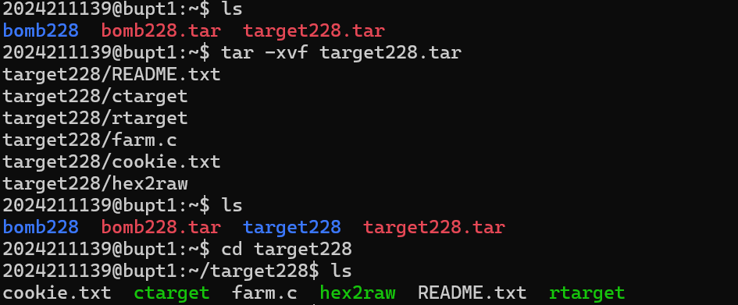
查看cookie文件，记录cookie：0x49f9ebf9
根据实验说明中对可执行程序的描述，对其中两个可执行程序进行反汇编到对应的文本文件中：
这时就得到了这次实验需要的基本的几个文件

第一阶段：重定向控制level-1

因为反汇编的代码量巨大，手加眼查找很费劲，所以首先查找getbuf的位置，得到其在0x401902的位置，其实在这里就已经得到了这个函数块的起始地址和所占用的栈空间（0x16），也可以根据定位到的函数位置，来查看其函数所占用的空间以此来定位返回值的地址
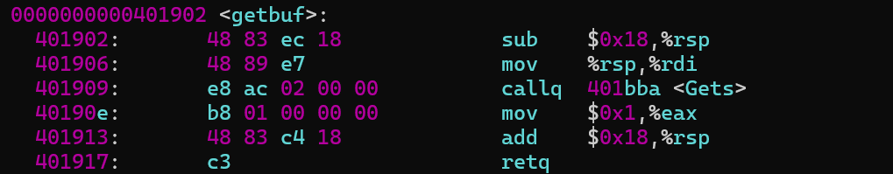
根据sub指令，也可以得到getbuf所调用的栈空间为24（0x18）
无论是哪种方法，我们都得到了getbuf的起始地址为0x401902，占用的栈空间为24字节，所以返回地址就在这 24 字节的数据之后的8个字节，所以为了覆盖返回地址，我们现在还需要的就是Touch1的位置，利用定位可以得到：
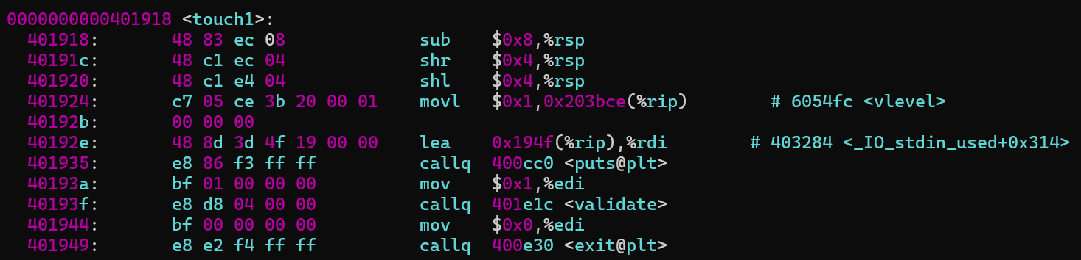
可以得到touch1的地址为0x401918，所以现在需要做的就是覆盖getbuf这个函数所用的栈空间并且将返回地址覆盖为touch1的地址
最后构造攻击字符串，用来覆盖栈，创建L1.txt文件：
用0来填充前24字节，然后用touch1的地址覆盖原来的返回地址（因为是小端机，所以要倒序写）
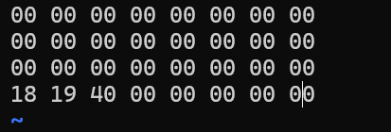
执行命令./hex2raw < L1.txt | ./ctarget，验证结果：
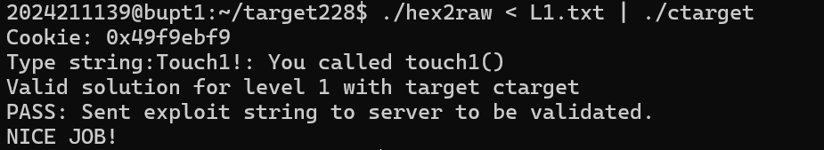
成功完成第一个覆盖地址的攻击试验任务

第二阶段：注入代码level-2
第二个任务的主要目的是注入指令将我的cookie放入%rdi（也就是第二个参数）然后跳转到touch2
所以接下来需要知道的信息有：
- Touch2的地址，为了之后的跳转使用
- Cookie的值，为了存入寄存器
- 栈区的地址，为了确定我们注入代码的位置在哪
所以为了这些信息的获取，有如下步骤：
- 先获取touch2的地址，利用objdump的特定搜索的功能，找到touch2的初始地址：
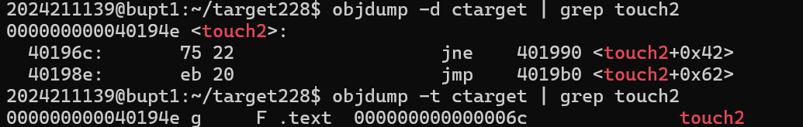
获得touch2的初始地址为：0x40194e
- 获取cookie信息，使用cat输出cookie.txt或者使用vim编辑查看txt文档，在准备工作中已经得出为：0x49f9ebf9
- 调用gdb，设置断点getbuf，运行到断点位置时打印当前的栈指针，这就是初始栈缓冲区的起始地址：0x55681af0
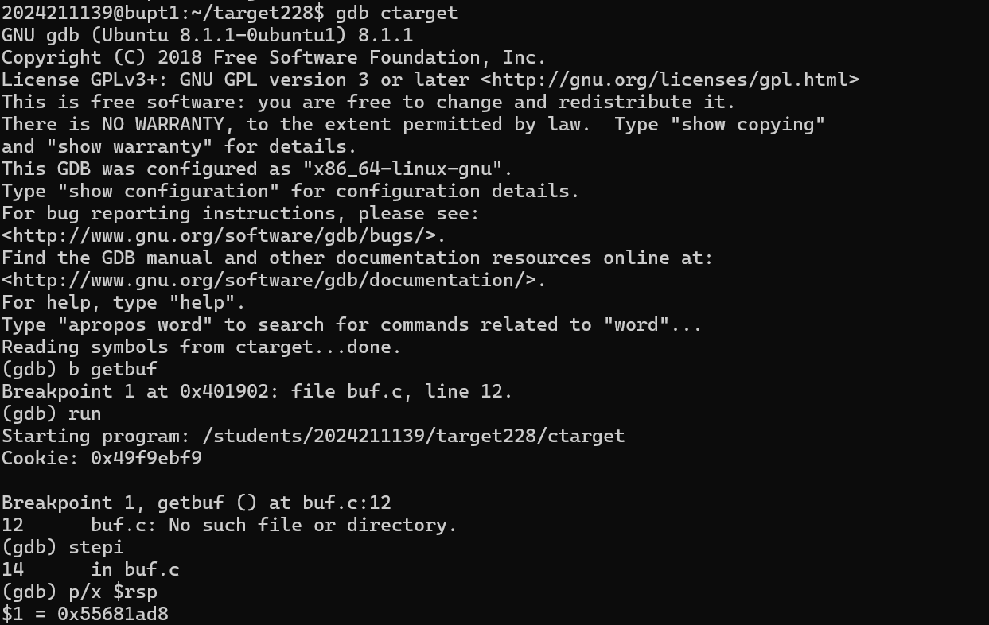
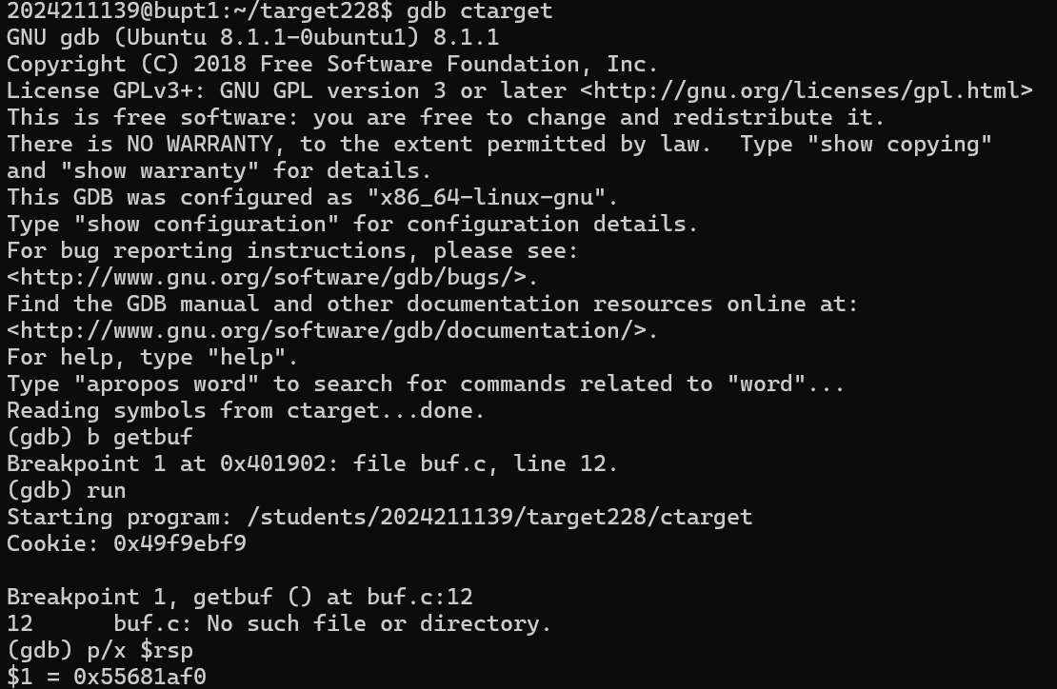
接下来为了得到期望的攻击机器码，需要先写出对应的汇编代码，然后把汇编代码转换成机器码用来注入代码攻击机器，所以先创建一个汇编代码文件inject.s，写入对应机器代码
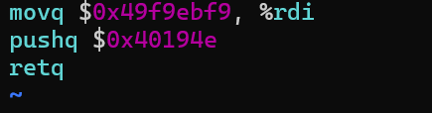
Movq代码用来将%rdi寄存器的值替换我的cookie值，从而为调用touch2做准备
Pushq指令将touch2的函数起始地址压入栈堆，使得下次遇到return指令的时候返回目标地址为栈堆上的touch2的地址
Retq指令时将刚刚压入栈顶的8字节地址弹出到%rip寄存器中，返回到touch2的代码块
所以整个代码会使得程序执行流程立即从注入代码跳转到touch2函数的起始位置，实现对getbuf函数正常返回的劫持
接下来将汇编代码转化为机器代码有：
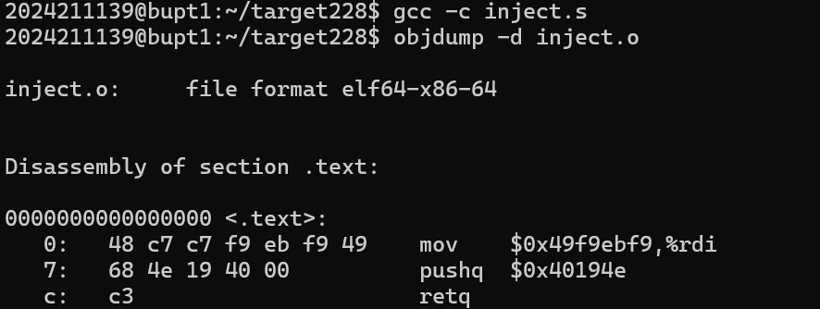
然后构建攻击字符串L2.txt，将机器代码所有的全部按照小端方式存入文档，不足24字节的用0补齐，最后加入$rsp获得的栈地址，这样 getbuf 返回时，就会跳到栈里，开始执行写在最前面的机器码：
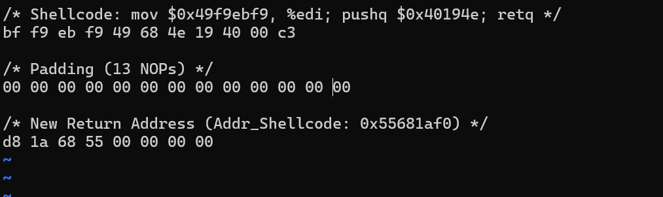
运行即可验证解答：
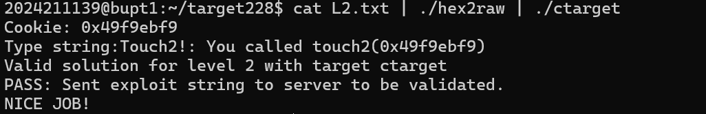

第三阶段：栈中覆盖指定信息level-3
这个level的目标是让 ctarget 程序执行 touch3 函数的代码，并让 touch3 认为传入的参数是一个指向 Cookie 字符串表示的指针
Cookie (十六进制)：0x49f9ebf9
Cookie 字符串："49f9ebf9" (8位十六进制数字，无前导 "0x")
字符串表示："49f9ebf9" 加上空终止符 \0 (9字节)
先确定touch3的地址：
使用 objdump -d ctarget 查找 touch3 的起始地址（实际是把汇编代码整个复制在了一个文档里然后查询位置）：得到位置为0x401a6d
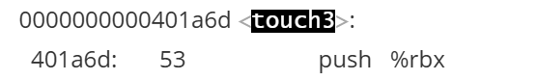
然后确定cookie的字符串和地址：
我的cookie是0x49f9ebf9，对应字符串为"49f9ebf9\0"，十六进制表示为：34 39 66 39 65 62 66 39 00
计算地址为：getbuf起始地址+栈空间+返回地址，为起始地址+32字节（0x20）
所以cookie地址为：0x55681ad8 + 0x20 =0x55681af8
接着编写汇编代码（inject3.s），代码思路和上一个相同：
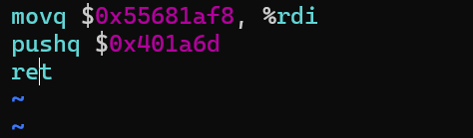
然后生成对应机器码：
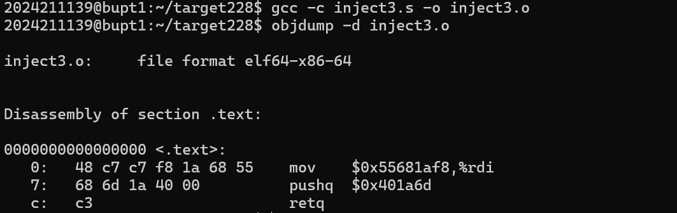
所以最后这个机器码的构成结构为：
Inject机器码 + 填充机器码 + 新的返回地址 + cookie字符串
连接起来放在L3.txt中：
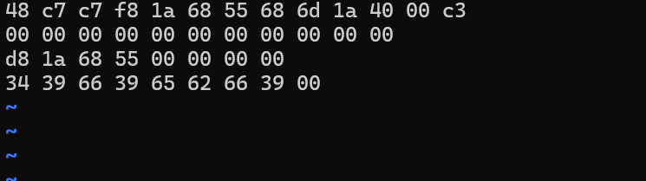
运行测试结果：
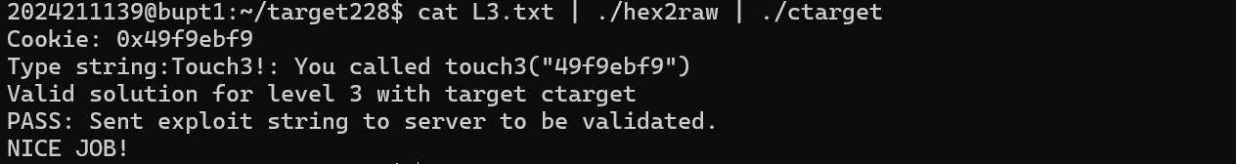

第四阶段：ROP调用level-4
接下来的任务是使用返回导向编程来绕过堆栈不可执行和地址空间布局随机化这两个保护机制，在程序 RTARGET 上执行 ROP 攻击，调用 touch2 函数，并传入您的 Cookie (0x49f9ebf9) 作为参数
首先对rtarget反汇编得到touch2和getbuf的地址：
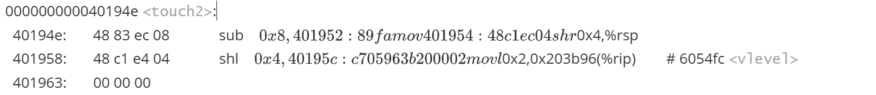
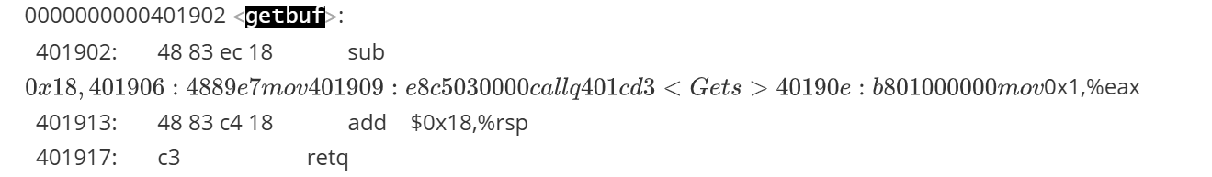
然后寻找popq %rdi; ret Gadget 的地址：
为了将Cookie 传入 %rdi 寄存器，需要一个 popq %rdi 指令，紧接着是一个 ret 指令（组成一个 Gadget）
先确定机器码,但是实际的时候很难去找（搜索没搜到），而因为popq %rdi 的为机器码是 5f， retq 的机器码是 c3，所以换去找5f 和 c3的汇编代码，找到：
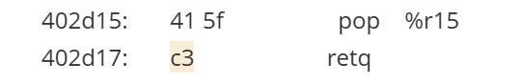
所以pop rdi的地址为：0x402d16
所以总结得到的信息有：
- Getbuf填充：getbuf 分配了 0x18 (24字节)
- Gadget 地址 (pop rdi)：0x402d16 (从 pop %r15 中借来的)
- Cookie ：0x49f9ebf9 (从你之前的记录)
- Touch2 地址 ：0x40194e
故此时可以构造攻击文件L4.txt，构成为：
Getbuf24字节的填充 + gadget的地址（pop %rdi）+ cookie参数 + touch2的返回地址
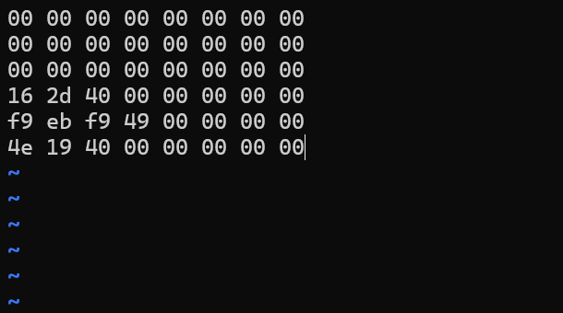

第五阶段：ROP调用level-5
这个 Level 的目标与 Level 3 类似，都是调用 touch3 函数并传入 Cookie 的字符串指针。 但针对的是 rtarget 程序，具有两个核心保护机制：
- 栈不可执行 (NX)：无法直接注入 shellcode
- 地址空间布局随机化 (ASLR)：栈的地址在每次运行时都会随机变化
因此，我们不能像 Level 3 那样硬编码字符串的绝对地址。我们需要编写一段 ROP 链，动态计算出当前栈中字符串的地址（即：当前栈指针 %rsp + 偏移量），并将其传给 %rdi
首先对基础信息进行收集：
我的Cookie：0x49f9ebf9
Cookie 字符串："49f9ebf9"(加上结尾的\0，共9字节，ASCII码序列为 34 39 66 39 65 62 66 39 00)
目标函数：touch3，首先，在反汇编文件中找到 touch3 的入口地址： 地址：0x401a6d
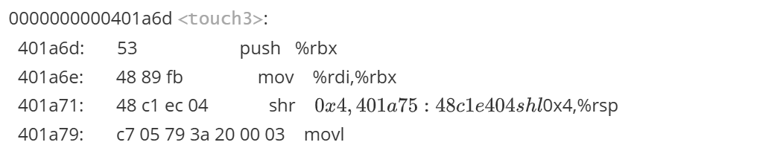
同时，为了防止非法指令错误，所有的 Gadget (代码片段) 必须取自 start_farm (0x401b12) 到 end_farm(0x401c25) 之间（防止invalid发生）
接下来是最核心的部分关于攻击思路与逻辑设计，由于栈地址随机，我们采用基址+偏移量的策略：
- 获取栈指针：将 %rsp 的值保存到通用寄存器（如 %rax）
- 加载偏移量：从栈中 pop 出一个固定的偏移数值（Offset）到寄存器
- 计算绝对地址：执行 %rax = %rsp + Offset
- 传参调用：将计算好的地址移动到 %rdi，然后调用 touch3
需要的Gadget功能链条： mov %rsp, %rax -> mov %rax, %rdi -> pop %rax (加载offset) -> mov %eax, %esi (搬运offset) -> lea (%rdi, %rsi, 1), %rax (加法运算) -> mov %rax, %rdi -> touch3
所以接下来就是Gadget 搜索与选取，通过分析 rtarget.asm 的 Farm 区域代码，利用字节码的错位解析，找到了以下关键 Gadget：
- 保存栈指针 (mov %rsp, %rax)
我需要将当前栈指针保存起来作为计算基址，关注字节：48 89 e0 (即 mov %rsp, %rax)
，我在 getval_245 函数中发现了隐藏的指令：
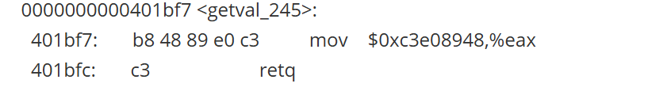
- 传递参数与基址 (mov %rax, %rdi)
我需要将寄存器 %rax 的值转移到 %rdi（既用于传递参数，也用于 lea 指令的基址），在 getval_124 中找到了它，关注的字节：48 89 c7 (即 mov %rax, %rdi)：
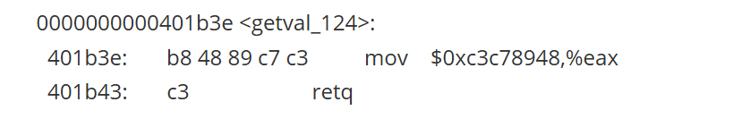
- 加载偏移量 (pop %rax)
需要从栈中弹出一个常数（偏移量）到 %rax，在 getval_146 中找到了它，关注字节：58 (即 pop %rax)：
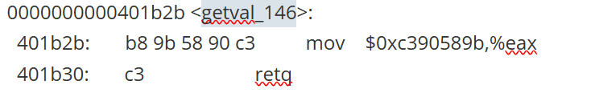
- 搬运偏移量至计算寄存器
我们需要将 %rax 中的偏移量最终搬运到 %rsi。这需要经过 %ecx -> %edx -> %esi 的接力（分析之后）：
- mov %eax, %ecx，在 setval_338 中发现：
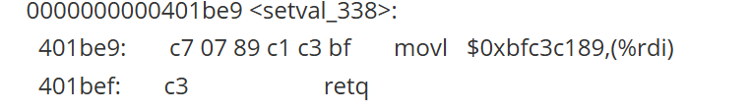
- Step B: mov %ecx, %edx，在 getval_254 中发现：
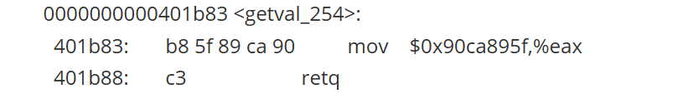
- Step C: mov %edx, %esi，在 getval_105 中发现：
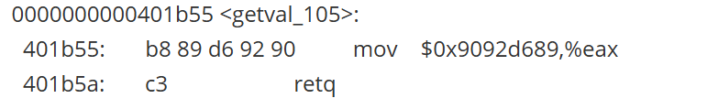
- 核心计算指令 (lea)
我们需要计算 Stack + Offset。在 add_xy 函数中找到了指令
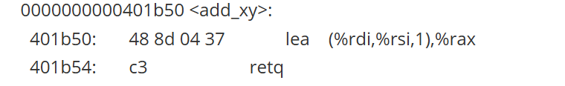确定 Offset (偏移量)：
经过计算，从执行“保存栈指针”指令开始，到栈中存放“Cookie 字符串”的位置，中间相隔了 9 个 8字节单位，计算：$9×8=72$ (十进制) = 0x48 (十六进制)
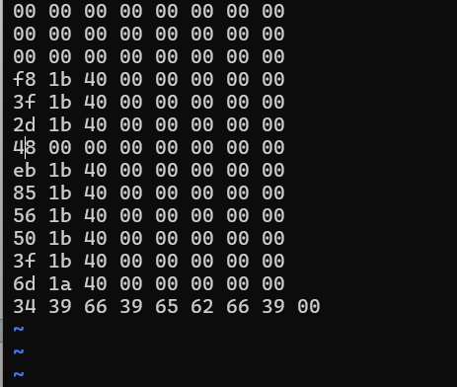
构造攻击文本 (L5.txt)： 根据上述分析，将找到的 Gadget 地址（小端序）和数据组合。 结构为：填充 -> 保存SP -> 转移SP -> 弹出Offset -> Offset值 -> 搬运链 -> 计算地址 -> 转移结果 -> Touch3 -> 字符串
连接得到L5：

最后运行指令 ./hex2raw < L5.txt | ./rtarget，成功调用 touch3 并通过验证
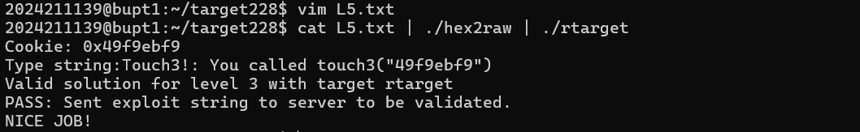

建议按照：准备工作、阶段1、阶段2、…等来组织内容
各阶段需要有操作步骤、运行截图、分析过程的内容
- 总结体会

遇到的问题，解决方法和感受：
- Level2中%rsp的值错误输出：
在一开始的打断点，打印%rsp的时候，获得的输出为：0x55681af0。

使用这个地址但是每次都注入失败，后面将断点打在精确位置：
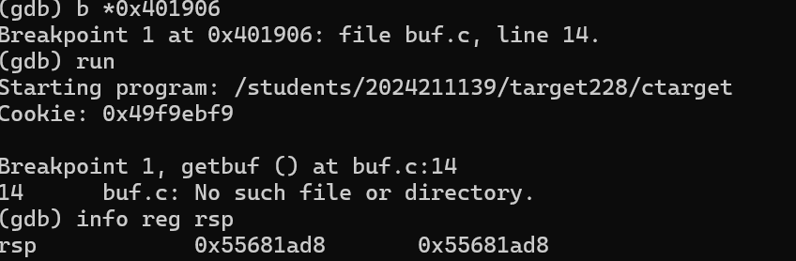
发现真实的rsp寄存器存放的指针是跟我一开始打印出来的不一样，说明之前的指针是错误的，在思考之后，我认为是因为我打的指针只是放在了入口处，还没进入运行分配新的栈空间，使得rsp存放的还是旧的地址，为了验证我的猜想，我先将断点打在了入口处，然后打印rsp的值，再通过执行一步指令，使得其真正进入函数，再打印一遍rsp的值。
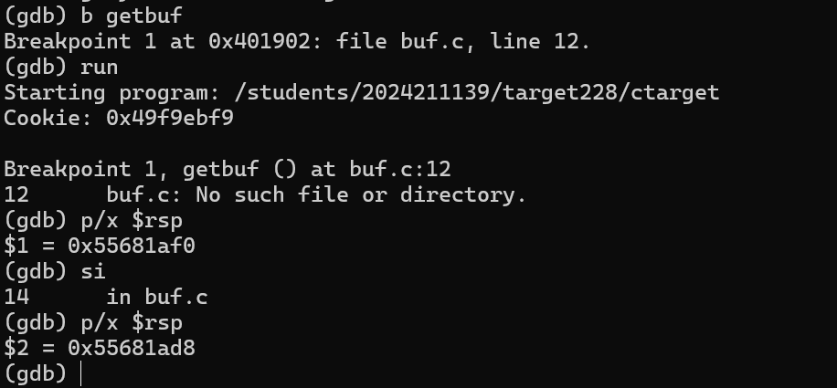
发现期望的结果与预想的完全一致，说明我的猜想是正确的。
在level2的返回栈指针中磕碰了很久，当时还在想是否就有ALSR机制了，将所有的参数反复确认最后才找出错误参数是在哪里有问题，其实关于断点和寄存器更新的问题在上一个实验就有体会，上个实验，打断点在phase的入口的之后，每次打印对应寄存器的值的时候都要先输入一个随便的值来让整个程序进入到函数内部，其实这次错的原因和上个实验的原理很相似，都是要进入到函数内部再去打印真实的寄存器或者某个地址的值，所以还是得多思考多留心平时遇到的一些小注意点，才不会这次在一个rsp寄存器的值的打印上花费这么多时间。

- Level 4 中 ROP 攻击运行成功但判定 Invalid 的问题：
在完成 Level 4 的时候，我构造好了攻击链，在本地运行 ./hex2raw < L4.txt | ./rtarget 时，屏幕上清晰地打印出了 “Touch2!: You called touch2...” 的成功提示。当时我以为顺利过关了，但直到做完所有然后查看计分板时，却显示是 Invalid，这让我一度非常困惑，因为按照常规的编程逻辑，只要程序按预期输出了结果，代码就是正确的。我反复检查了堆栈的填充和 cookie 的值，都没有发现问题。在束手无策之际，我向 AI 寻求了帮助，询问为什么“运行成功却不得分”。
经过分析才得知，Attack Lab 对 Level 4 和 Level 5 有一个强制性的约束条件：我们所使用的所有 Gadget（代码片段）必须严格位于 start_farm 和 end_farm 这两个内存地址之间。我一开始直接用了在整个程序中搜索到的 pop %rdi; ret 指令，但这个指令的地址位于 C 语言标准库区域，超出了 Farm 的边界，因此被判定为违规。
解决方法： 在理解了原理后，我放弃了那个原本的 Gadget，重新在 Farm 区域内进行地毯式搜索。由于 Farm 内没有直接的 pop %rdi，先找到合规的 pop %rax 将数据读入，再找到合规的 mov %rax, %rdi 将数据转移。保证所有的地址都在规则允许的范围内，重新构造 payload 后，纠正了invalid错误。
感悟： 这次挫败感让我意识到，计算机系统安全不仅仅是“达成目的”，更是在“受限环境”下的博弈。 实验文档中的一行小字限制（Farm 范围），往往比代码逻辑本身更重要。这就像现实中的漏洞利用，往往要绕过各种安全机制（如 NX 位、ASLR、代码签名），而不能随意执行内存中的任意代码，让我明白了在系统底层开发中，遵守内存布局规则和阅读文档细节是多么重要。
实验投入和过程感受：
本次 Attack Lab 实验是一次深度的逆向工程探索，整个实验历时约五天时间。前三个阶段（CTARGET）虽然原理相对直观，但在确定栈帧偏移量和构造十六进制字符串上还是耗费了不少精力 。特别是 Level 2 和 Level 3，需要反复使用 GDB 进行调试及验证计算结果。后两个阶段（RTARGET）涉及 ROP 技术，难度可以说突然剧增，一开始搜寻 Gadget 就像在“大海捞针”，就算是查找机器码也花费了很多时间，后面学聪明了开始用一些很有特征性的机器码或者特殊范围查找，使得我进度快了不少。在 Level 2 中，我在 %rsp 的取值上卡了很久。仅仅是因为断点位置的微小差异（函数入口处 vs 栈空间分配后），导致看到的地址与实际运行时不一致 。这次经历让我深刻体会到静态分析与动态运行的区别，以及程序计数器（PC）每一步变动对上下文环境的影响。而在Level 5，作为实验的最终 Boss，需要组合多个传输链，盯着栈指针的每一次跳跃、偏移和计算。当最终成功调用 touch3 并正确传递字符串指针时，我感觉到自己真正掌握了“控制流劫持”的精髓。这种成就感就像我自己开始窥探到了计算机系统底层的运行机理。
总的来说这次实验是一次痛苦但极具价值的磨练，但是收获巨大。

总结心得（包括实验过程中遇到的问题、如何解决的、过关或挫败的感受、实验投入的时间和精力、意见和建议等）
六、诚信声明（不签扣10分）
需要填写如下声明，并在底部给出手写签名的电子版。
在完成本次实验过程中，我曾分别与以下各位同学就以下方面做过交流：
1、来自google gemini的关于积分榜invalid问题的建议，采用讯问ai方式
此外，我还参考了以下资料：
- 《深入理解计算机系统》实验三Attack Lab下载和官方文档机翻_深入理解计算机 attactlab 官网-CSDN博客
在我提交的程序中，还在对应的位置以注释形式记录了具体的参考内容。
我独立完成了本次实验除以上方面之外的所有工作，包括分析、设计、编码、调试与测试。
我清楚地知道，从以上方面获得的信息在一定程度上降低了实验的难度，可能影响起评分。
我从未使用他人代码，不管是原封不动地复制，还是经过某些等价转换。
我未曾也不会向同一课程（包括此后各届）的同学复制或公开我这份程序的代码，我有义务妥善保管好它们。
我编写这个程序无意于破坏或妨碍任何计算机系统的正常运行。
我清楚地知道，以上情况均为本课程纪律所禁止，若违反，对应的实验成绩将按照0分计。

（签名）